07/01/19

Warum ich eine Business Partnerschaft mit Raphael Überwasser bezüglich der Liegenschaft In den Hagenbuchen 8 abgelehnt habe.

Nachdem wir 17. Dezember 2018 den Vertrag im Notariat in Binningen unterzeichnet hatten, kamen mir Zweifel. Mein Cousin und langjähriger Freund Raphael Überwasser schien der perfekte Business-Partner zu sein. Wir sind seit 15 Jahren befreundet.
Doch die Zweifel liessen mir keine Ruhe. Könnte die Freundschaft zu Bruch gehen? Könnten Differenzen zwischen uns aufkommen, die nicht zu überwinden wären?
Ich versuchte über Wochen Antworten auf meine Zweifel zu finden, Vertrauen aufzubauen, doch mein Bauchgefühl blieb deutlich bestehen.
Daher hatte ich mich am letzten Freitag schweren Herzens und unter grossen Schuldgefühlen entschlossen, eine Alternative anzustreben. Nach Aussprache mit Raphael, der viel Verständnis zeigte, entschieden wir uns, dass ich seine Anteile übernehmen sollte.

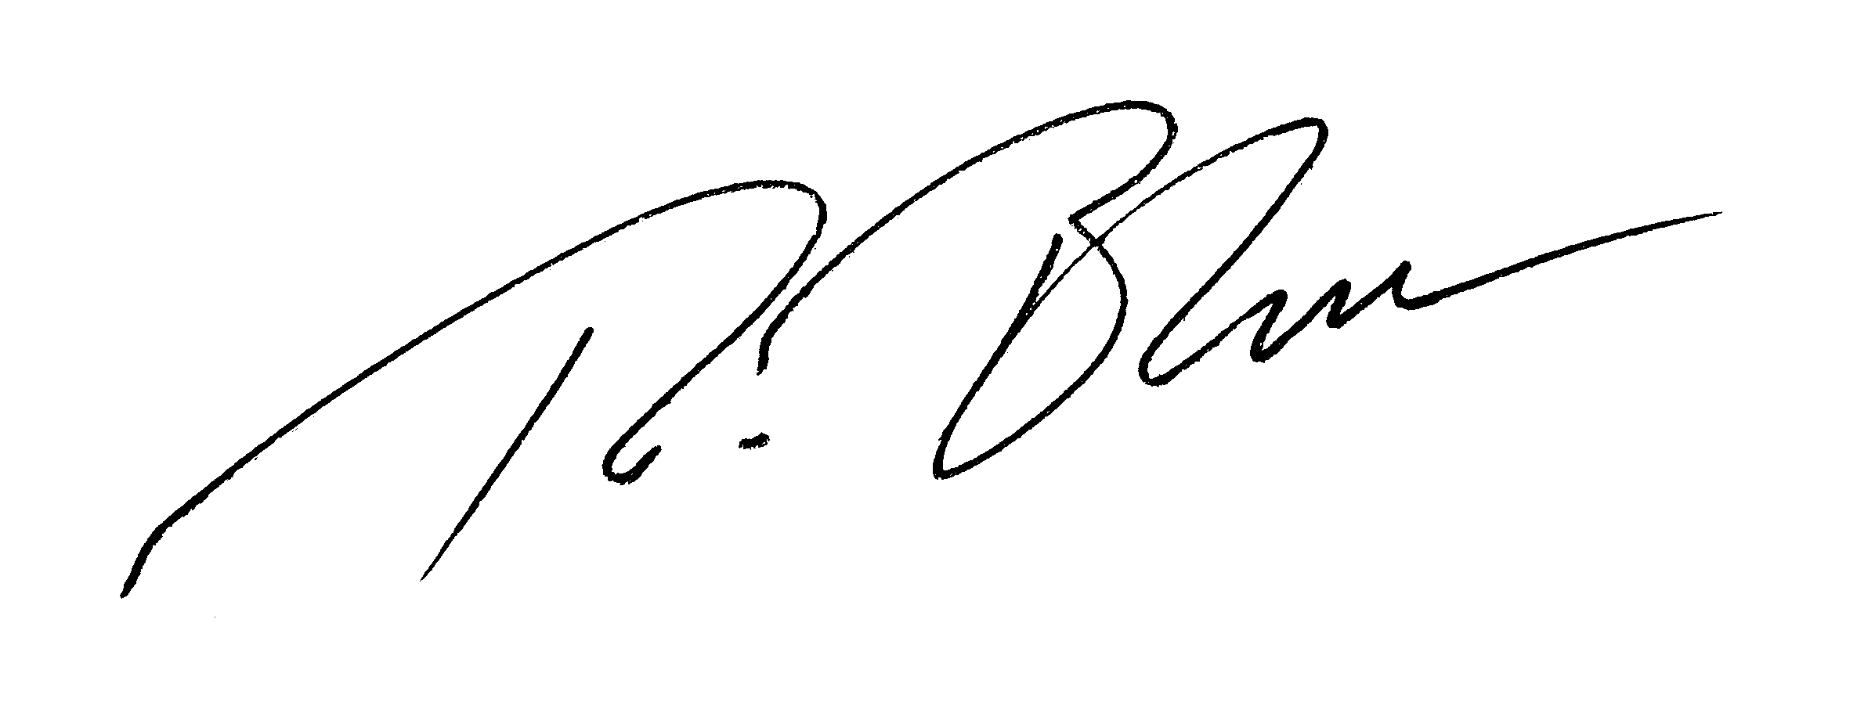
Thierry Blanc

